Faculdade SENAI Fatesg

Sistema de Gerenciamento de Locadora

de Veículos (SGLV)

Especificação de Requisitos de Sistema (ERS)

Alunos: Anthonny Max

Anisberto Reis

Edivan Carvalho

Watlas Rick

Goiânia, 23/11/2020

# Controle de versões

|  |  |  |  |
| --- | --- | --- | --- |
| **CONTROLE DE VERSÕES** | | | |
| **Versão** | **Data** | **Autores** | **Notas da Revisão** |
| 1.0 | 23/11/2020 | Anthonny Max | Elaboração da Introdução, Descrição Geral e Requisitos de Usuário |
| 1.1 | 25/11/2020 | Anthonny Max | Elaboração de Requisitos Funcionais, Diagrama de Caso de Uso, Caso de Uso Descritivo e Prototipação de Tela. |
| 1.2 | 27/11/2020 | Anthonny Max | Elaboração de Requisitos de Qualidade e Descrição de Dados do Sistema |
| 1.3 | 02/12/2002 | Anthonny Max / Edivan Carvalho/ Anisberto Reis | Elaboração do Diagrama de Classe |

# **Tabela de Conteúdos**

**Histórico de Revisão**4

**Introdução**5

Objetivo Geral 5

Objetivo Específico (escopo) 5

Definições, Siglas e Abreviações 5

Referências 6

Visão Geral 6

**Descrição Geral**7

**Aspecto Geral do Produto**7

**Interfaces do sistema**7

**Interfaces do usuário**7

**Interfaces do hardware**7

**Interfaces do software**7

**Interfaces de comunicação**8

**Limites de memória**8

**Operações**8

**Requisitos de adaptação do local**9

**Funções do produto/sistema**9

**Características dos usuários**9

**Restrições/Limites gerais**10

**Suposições/dependências**10

**Particionamento de requisitos**10

**Requisitos Específicos**11

**Requisitos de Usuários – Necessidades**11

**Requisitos Funcionais**12

**Requisitos de Qualidade ou Não Funcionais**17

**Regras de Domínio**24

**Descrição dos Dados do Sistema**32

**Diagrama de Casos de Uso**37

**Casos de Uso Descritivos**39

**Rastreabilidade dos Requisitos**47

**Protótipo das Interfaces do Sistema**48

**Diagrama de Domínio**56

**Diagrama de Classe**57

**Apêndices**58

## **A. Reunião 30.09.2020** 58

**B. Análise de Documentos de levantamento de requisitos**59

# Histórico de Revisão

Anthonny Max - Inicialização do documento

Anthonny Max - Criação dos Requisitos de Usuários

Anthonny Max - Criação dos Requisitos Funcionais, Diagrama de Caso de Uso, Caso de Uso descrito, Prototipação de Tela

Anthonny Max – Criação dos Requisitos de Qualidade e Descrição de Dados do Sistema

Anthonny Max / Edivan Carvalho / Anisberto Reis - Criação do Diagrama de Classes e revisão da documentação.

# 

# Introdução

Este documento destina-se aos clientes, engenheiros e gerentes envolvidos no desenvolvimento do sistema, doravante referido apenas como SGLV. O propósito deste documento é apresentar a descrição dos serviços e funções que o sistema a ser desenvolvido deve prover, bem como as suas restrições de operação e propriedades gerais, a fim de ilustrar uma descrição detalhada do sistema para um auxílio durante as etapas de análise, projeto e testes.

## Objetivo Geral

O documento especifica todos os requisitos funcionais e não funcionais do sistema e foi preparado levando-se em conta as funcionalidades levantadas durante a fase de concepção do sistema com Reuniões e Entrevistas no decorrer do projeto.

## Objetivo Específico (escopo)

* Locação Fácil - software para gerenciamento de locadora de veículos.
* Controle de Veículos e controle de Locações de veículos.
* O Software veio para aperfeiçoar o trabalho de locação de veículos, com ele é possível cadastrar os veículos, cadastrar os clientes, cadastrar motorista caso cliente não tenha CNH, realizar reserva de veículos, verificar se veículos esta disponível e seus detalhes como marca modelo ano e realizar a separação da multa de transito ficando os pontos para o motorista e o valor para o cliente que fez a locação.

## Definições, Siglas e Abreviações

ERS Especificação de Requisitos de Software;

IEEE Institute of Electrical and Electronic Engineers

RD Regra de Domínio

RU Requisitos de usuário

RQ Requisitos de qualidade ou Não funcional

RF Requisitos Funcionais

QF Requisitos funcionais

DD Descrição dos dados da funcionalidade do sistema

CSU Casos de Uso

## Referências

* IEEE Std 1016-1998, IEEE Recommended Practice for Software Design Descriptions.
* Fundamentos do desenho orientado a objeto com UML.

## Visão Geral

Este documento está organizado da seguinte forma:

* A seção 1 apresentou uma introdução ao documento de requisitos e ao sistema sendo especificado;
* A seção 2 apresenta uma descrição geral do sistema.
* A seção 3 apresenta as definições dos requisitos funcionais e não-funcionais do sistema;
* A seção 4 apresenta o diagrama de casos de uso do sistema, bem como as descrições dos casos de uso definidos;

# 

# Descrição Geral

O sistema contém alguns fatores para sua utilização, onde é necessário ter um Administrador para ter acesso geral e ter um Funcionário para efetuar o cadastro dos veículos, clientes e realizar locação e reserva dos veículos.

## Aspecto Geral do Produto

O software será utilizado através de: um Computador, um Administrador, um Funcionário e um Cliente.

## Interfaces do sistema

*Interface do sistema e identificar a funcionalidade do software para aperfeiçoar os requisitos do sistema e a descrição da interface que se une ao sistema.*

### Interfaces do usuário

Formato mínimo de ecrã 800x600 pixels, necessário navegação pelos campos através da tecla “TAB” ou click do mouse

### Interfaces do hardware

Para interação é necessário teclado, mouse e monitor mínimo 17'.

### Interfaces do software

Necessário no mínimo sistema operacional windows 7 ou versão superior, linux ubuntu versão 18.04 ou superior, mac os sierra ou superior e Jre8.

### Interfaces de comunicação

Necessário sistema de arquivos ntfs ou ext4, os dados serão gravados no Banco de Dados (pgAdmin4).

### Limites de memória

|  |  |  |
| --- | --- | --- |
| Número | Tipo de memória | Limites aplicáveis |
| 1 | HD | O produto deve ocupar no máximo 4 GB (sem considerar as bases de dados). |
| 2 | RAM | 2 GB (mínimo), 4 GB (recomendável). |

### Operações

O Cliente de primeiro modo vai solicitar o veículo, logo depois terá que fazer o cadastro do cliente, nesse cadastro deverá informar dados pessoais, após isso ele vai aguardar ver se realmente o veículo está disponível, se não estiver, vai ser sugerido um outro veículo para locação, na próxima etapa, se o veículo estiver disponível, será informado o Motorista caso não seja o cliente será feito cadastro desse motorista com dados pessoais e imagem da habilitação, caso seja o cliente necessário incluir habilitação para possíveis multa no período de locação, após cadastros será dito data de devolução, regras de utilização (Multa será direcionado os pontos para o Motorista, Quilometragem e livre dentro do período de locação e Devolução do veículo de ser com tanque de combustível cheio), valores de locação e recebimento de caução. Após ser pago tem direito ao cupom do pagamento e retirada do veículo para utilização.

### Requisitos de adaptação do local

Nosso software ele tem um intuito de ser algo bem simples, então vai ser algo que não vai ser dependente de coisas absurdas, ou um conhecimento extenso na área, é caso a pessoa que esteja usando ter alguma sugestão de melhorias irá repassar ao Administrador onde será analisado para possíveis implementações, e o sistema vai ser bem direto em quanto ao que se deve fazer, então vai ter uma boa execução para missão que ele foi gerado.

## Funções do produto/sistema

O sistema terá as seguintes função de gerenciar uma Locadora de Veículos:

* Alugar Veículos;
* Cadastrar, alterar, consultar e excluir Veículos;
* Cadastrar Clientes pessoa Física e pessoa Jurídica;
* Cadastrar Motorista;
* Cadastrar Reserva de Veículo;
* Gerar Relatórios (Veículos cadastrados, Veículos emprestados, ficha do Veículos, ficha de Cliente e ficha de Motorista);

## Características dos usuários

*Os usuários do sistema tem o ensino Médio Completo e noções básicas de informática.*

## Restrições/Limites gerais

A questões de regra de qualidade estamos seguindo todos os quesitos existente, estamos seguindo os requisitos da receita federal e todos controles necessário para manter um bom software, então em questão de limitações de software nesses quesitos não há nem um, agora em quesitos de algoritmo até o momento não achamos nem uma limitação nem em quesitos de rede, porém temos que fazer o aplicativo mais leve possível para ter um desempenho perfeito.

## Suposições/dependências

Assim acho que os nossos requisitos estão bem empregados, mais sempre tem alguma forma de achar algum espaço, e sempre tem uma brecha para que tenha algum tipo de problema, e isso vai ficando aparente com o tempo e vai pode ser corrigido, antes que aconteça algo, mais até o momento as regras os detalhes estão bem empregado, mais fatores externos, como os órgãos que cuida da fiscalização, pode exigir algum novo padrão, e temos que está apto para a mudança, então é bom cria o sistema com essa cabeça que pode ter mudanças, então devidas dependências, seria a fiscalização e as regras de software.

## Particionamento de requisitos

Esses requisitos mais clássicosdigamos assim, como o cliente ir na loja ou enviar os dados por e-mail para fazer o cadastro claro que é uma forma muito eficaz de controle, mais acho que com o tempo vai sofrer mudanças vai ser algo digital e mais simples com Aplicativo da empresa onde o próprio cliente faz cadastro e o funcionário da Locadora Mula Car finaliza a locação com um contato por telefone.

# Requisitos Específicos

Nesta seção, são apresentados os requisitos de usuários-necessidades (RU), os requisitos funcionais (RF) e os requisitos de qualidade (RQ), definidos a partir das técnicas de elicitação de requisitos: reunião, análise de documentos, observação, entrevista e prototipação (Apêndices A).

## Requisitos de Usuários – Necessidades

São apresentadas no modelo de Requisito de Usuário – Necessidades, todas as necessidades do sistema, definidas no processo de elicitação de requisitos, conforme documento Lista de necessidades, disponível no Apêndice (A).

|  |  |  |
| --- | --- | --- |
| **ID** | **DESCRIÇÃO** | **FONTE** |

|  |  |  |
| --- | --- | --- |
| RU 001 | Controlar a locação dos veículos | Eugênio Messala |
| RU 002 | Fichar os clientes | Eugênio Messala |
| RU 003 | Fichar os veículos | Eugênio Messala |
| RU 004 | Registrar o motorista autorizado a dirigir o veículo locado | Eugênio  Messala |
| RU 005 | Todos os veículos tem marca e modelo | José Luiz |
| RU 006 | Armazenar a imagem da CNH do motorista | José Luiz |
| RU 007 | A locadora possui clientes pessoa física e pessoa jurídica | José Luiz |
| RU 008 | Necessário guardar todos os dados do motorista, para que caso haja uma multa os pontos sejam atribuídos ao mesmo. | José Luiz |
| RU 009 | A responsabilidade do pagamento da multa é do cliente locador | José Luiz |
| RU 010 | Os veículos possuem categorias definidas pela locadora | Daniel Corrêa |
| RU 011 | Horário de funcionamento da locadora é 06:00 às 22:00 horas e dias da semana de funcionamento: de segunda a domingo | Daniel Corrêa |
| RU 012 | Listar os veículos por categoria | Daniel Corrêa |
| RU 013 | Valor da caução - valor estimado da locação acrescido de 150% | Godofreda da Silva |
| RU 014 | Listar os veículos disponíveis de uma determinada categoria | Leonardo da Vinte |
| RU 015 | O valor da locação é definido de acordo com sua categoria - Econômico, Intermediário, SUV, Executivo e Utilitário | Maria das Dores |

## 

## Requisitos Funcionais

São apresentados a seguir, na forma do modelo de requisitos funcionais, todas as funcionalidades definidas no processo de elicitação de requisitos do sistema.

|  |  |  |  |  |  |
| --- | --- | --- | --- | --- | --- |
| **Identificador** |  | **Nome** |  |  |  |
| **RF 001** |  | Locação de Veículos | | | |
| **Caso de Uso** |  |  |  | **Autor** | |
| CSU 006, CSU 007 | | |  | Anthonny Max | |
| **Descrição** | | | | | |
| Permitir que o operador do software libera o empréstimo de veículo ao motorista, tendo suas regras definidas nas dependências.  É feito o inclusão, consulta, alteração ou exclusão de locação no software, sendo gravados no banco de dados.  Para a inclusão e feito primeiro a consulta se já existe a locação e depois o preenchimento dos dados conforme itens de cadastro de locação.  Para consultar e feito verificação no banco de dados retornando a solicitação aplicada.  Para alterar e feito a verificação no banco de dados retornando a ficha de cadastro para preenchimento.  Para exclusão e feito a verificação no banco de dados e excluindo a solicitação que foi feita | | | | | |
| **Critério de Verificação** | | | | | |
| Verificar no banco de dados se o livro selecionado está armazenado na pasta DISPONÍVEL ou LOCADO. | | | | | |
| **Dependência** |  |  |  | **Prioridade** | |
| RU 001, RU 008, RU 009, RU013 | | |  | Essencial | |

|  |  |  |  |  |  |
| --- | --- | --- | --- | --- | --- |
| **Identificador** |  | **Nome** |  |  |  |
| **RF002** |  | Cadastro de Pessoa | | | |
| **Caso de Uso** |  |  |  | **Autor** | |
| CSU 005 | | |  | Anthonny Max | |
| **Descrição** | | | | | |
| É feito o inclusão, consulta, alteração ou exclusão de usuários do software e cliente da locadora, sendo gravados no banco de dados.  Para a inclusão e feito primeiro a consulta se já existe a cliente e depois o preenchimento dos dados conforme itens de cadastro de cliente.  Para consultar e feito verificação no banco de dados retornando a solicitação aplicada.  Para alterar e feito a verificação no banco de dados retornando a ficha de cadastro para preenchimento.  Para exclusão e feito a verificação no banco de dados e excluindo a solicitação que foi feita. | | | | | |
| **Critério de Verificação** | | | | | |
| Verificar se foi armazenados, encontrado, alterado ou excluído corretamente para o banco de dados. | | | | | |
| **Dependência** |  |  |  | **Prioridade** | |
| RU 002, RU007, DD 002 | | |  | Essencial | |

|  |  |  |  |  |  |
| --- | --- | --- | --- | --- | --- |
| **Identificador** |  | **Nome** |  |  |  |
| **RF 003** |  | Cadastro de Veículos | | | |
| **Caso de Uso** |  |  |  | **Autor** | |
| CSU 004 | | |  | Anthonny Max | |
| **Descrição** | | | | | |
| É feito o inclusão, consulta, alteração ou exclusão de veículo do software, sendo gravados no banco de dados.  Para a inclusão e feito primeiro a consulta se já existe a veículo e depois o preenchimento dos dados conforme itens de cadastro de veículo.  Para consultar e feito verificação no banco de dados retornando a solicitação aplicada.  Para alterar e feito a verificação no banco de dados retornando a ficha de cadastro para preenchimento.  Para exclusão e feito a verificação no banco de dados e excluindo a solicitação que foi feita. | | | | | |
| **Critério de Verificação** | | | | | |
| Verificar se foi armazenado, encontrado, alterado ou excluído corretamente para o banco de dados. | | | | | |
| **Dependência** |  |  |  | **Prioridade** | |
| RU 003, RU005, RU012 | | |  | Essencial | |

|  |  |  |  |  |  |
| --- | --- | --- | --- | --- | --- |
| **Identificador** |  | **Nome** |  |  |  |
| **RF 004** |  | Cadastrar Categoria | | | |
| **Caso de Uso** |  |  |  | **Autor** | |
| CSU 004 | | |  | Anthonny Max | |
| **Descrição** | | | | | |
| É feito o inclusão, consulta, alteração ou exclusão de categoria para o veículo, sendo gravados no banco de dados.  Para a inclusão e feito primeiro a consulta se já existe a categoria e depois o preenchimento dos dados conforme itens de cadastro de categoria.  Para consultar e feito verificação no banco de dados retornando a solicitação aplicada.  Para alterar e feito a verificação no banco de dados retornando a ficha de cadastro para preenchimento.  Para exclusão e feito a verificação no banco de dados e excluindo a solicitação que foi feita. | | | | | |
| **Critério de Verificação** | | | | | |
|  | | | | | |
| **Dependência** |  |  |  | **Prioridade** | |
| RU 010, RU014, RU015 | | |  | Essencial | |

|  |  |  |  |  |  |
| --- | --- | --- | --- | --- | --- |
| **Identificador** |  | **Nome** |  |  |  |
| **RF 005** |  | Cadastrar Motorista | | | |
| **Caso de Uso** |  |  |  | **Autor** | |
| CSU 008 | | |  | Anthonny Max | |
| **Descrição** | | | | | |
| É feito o inclusão, consulta, alteração ou exclusão do motorista do veículo, sendo gravados no banco de dados.  Para a inclusão e feito primeiro a consulta se já existe a motorista e depois o preenchimento dos dados conforme itens de cadastro de motorista.  Para consultar e feito verificação no banco de dados retornando a solicitação aplicada.  Para alterar e feito a verificação no banco de dados retornando a ficha de cadastro para preenchimento.  Para exclusão e feito a verificação no banco de dados e excluindo a solicitação que foi feita. | | | | | |
| **Critério de Verificação** | | | | | |
| Verificar se foi armazenados, encontrado, alterado ou excluído corretamente para o banco de dados. | | | | | |
| **Dependência** |  |  |  | **Prioridade** | |
| RU004, RU006 | | |  | Essencial. | |

|  |  |  |  |  |  |
| --- | --- | --- | --- | --- | --- |
| **Identificador** |  | **Nome** |  |  |  |
| **RF 006** |  | Reservar veículos | | | |
| **Caso de Uso** |  |  |  | **Autor** | |
| CSU 009 | | |  | Anthonny Max | |
| **Descrição** | | | | | |
| Permitir que o operador do software libera o veículo que esteja disponível para ser reservado para um cliente, ficando como uma pré locação. | | | | | |
| **Critério de Verificação** | | | | | |
| Verificar se foi armazenado, encontrado, alterado ou excluído corretamente para o banco de dados. | | | | | |
| **Dependência** |  |  |  | **Prioridade** | |
|  | | |  | Essencial. | |

## Requisitos de Qualidade ou Não Funcionais

São apresentados a seguir, na forma do modelo de Requisito de Qualidade, os aspectos subjetivos do sistema, como por exemplo, aspectos relacionados à informação, legislação, segurança, ética, entre outros.

|  |  |  |  |  |  |
| --- | --- | --- | --- | --- | --- |
| **Identificador** |  | **Nome** |  |  |  |
| **RQ 001** |  | Padrão de locação de veículos. | | | |
| **Caso de Uso** |  |  |  | **Autor** | |
| CSU 006, CSU 007 | | |  | Anthonny Max | |
| **Descrição** | | | | | |
| Padrão de locação de veículos que será utilizado no Locação , conforme validado junto a empresa Mula Car. | | | | | |
| **Critério de Verificação** | | | | | |
| Verificar se o padrão foi utilizado. | | | | | |
| **Dependência** |  |  |  | **Prioridade** | |
| RU 001, RF 001, DD001 | | |  | Essencial | |

|  |  |  |  |  |  |
| --- | --- | --- | --- | --- | --- |
| **Identificador** |  | **Nome** |  |  |  |
| **RQ 002** |  | Padrão de Cadastros de Pessoas | | | |
| **Caso de Uso** |  |  |  | **Autor** | |
| CSU 004 | | |  | Anthonny Max | |
| **Descrição** | | | | | |
| Padrão de Cadastro de Pessoas que será utilizado no sistema para cadastrar os usuários (Clientes/Motorista) da Locadora e Administradores do software, conforme validado com junto a empresa contratante Mula Car. | | | | | |
| **Critério de Verificação** | | | | | |
| Verificar se o padrão foi utilizado. | | | | | |
| **Dependência** |  |  |  | **Prioridade** | |
| RU 002, RU 007, RF 002, DD 003 | | |  | Essencial | |

|  |  |  |  |  |  |
| --- | --- | --- | --- | --- | --- |
| **Identificador** |  | **Nome** |  |  |  |
| **RQ 003** |  | Padrão de Cadastros de Veículos | | | |
| **Caso de Uso** |  |  |  | **Autor** | |
| CSU 002 | | |  | Anthonny Max | |
| **Descrição** | | | | | |
| Padrão de Cadastro de Veículos que será utilizado no sistema para cadastrar os veículos da Locadora, conforme validado com junto a empresa contratante Mula Car. | | | | | |
| **Critério de Verificação** | | | | | |
| Verificar se o padrão foi utilizado. | | | | | |
| **Dependência** |  |  |  | **Prioridade** | |
| RU 003, RU 010, RU 012, RF 003, RF 004, DD 002 | | |  | Essencial | |

|  |  |  |  |  |  |
| --- | --- | --- | --- | --- | --- |
| **Identificador** |  | **Nome** |  |  |  |
| **RQ 004** |  | Padrão de Cadastros de Motorista | | | |
| **Caso de Uso** |  |  |  | **Autor** | |
| CSU 004 | | |  | Anthonny Max | |
| **Descrição** | | | | | |
| Padrão de Cadastro de Motorista que será utilizado no sistema para cadastrar os motorista para dirigir o veículo locado, conforme validado com junto a empresa contratante Mula Car. | | | | | |
| **Critério de Verificação** | | | | | |
| Verificar se o padrão foi utilizado. | | | | | |
| **Dependência** |  |  |  | **Prioridade** | |
| RU 004, RU 006, RU 008, RF 005, DD 004 | | |  | Essencial | |

|  |  |  |  |  |  |
| --- | --- | --- | --- | --- | --- |
| **Identificador** |  | **Nome** |  |  |  |
| **RQ 005** |  | Padrão de Cadastros de Reserva | | | |
| **Caso de Uso** |  |  |  | **Autor** | |
| CSU 009 | | |  | Anthonny Max | |
| **Descrição** | | | | | |
| Padrão de Cadastro de Reserva que será utilizado no sistema para cadastrar a Reserva de um veículo a ser locado, conforme validado com junto a empresa contratante Mula Car. | | | | | |
| **Critério de Verificação** | | | | | |
| Verificar se o padrão foi utilizado. | | | | | |
| **Dependência** |  |  |  | **Prioridade** | |
| RF 006, DD 005 | | |  | Desejável | |

|  |  |  |  |  |  |
| --- | --- | --- | --- | --- | --- |
| **Identificador** |  | **Nome** |  |  |  |
| **RQ 006** |  | Lista de Marcas | | | |
| **Caso de Uso** |  |  |  | **Autor** | |
| CSU 004 | | |  | Anthonny Max | |
| **Descrição** | | | | | |
| Ver é analisar o relatório do sistema se tem algum cadastro realizado ou se esta faltando. | | | | | |
| **Critério de Verificação** | | | | | |
| Conferência dos dados no relatório. | | | | | |
| **Dependência** |  |  |  | **Prioridade** | |
| RU 003, RU 005, RF 003, DD 002 | | |  | Essencial | |

|  |  |  |  |  |  |
| --- | --- | --- | --- | --- | --- |
| **Identificador** |  | **Nome** |  |  |  |
| **RQ 007** |  | Lista de Modelos | | | |
| **Caso de Uso** |  |  |  | **Autor** | |
| CSU 004 | | |  | Anthonny Max | |
| **Descrição** | | | | | |
| Ver é analisar o relatório do sistema se tem algum cadastro realizado ou se esta faltando. | | | | | |
| **Critério de Verificação** | | | | | |
| Conferência dos dados no relatório. | | | | | |
| **Dependência** |  |  |  | **Prioridade** | |
| RU 003, RU 005, RF 003, DD 002 | | |  | Essencial | |

|  |  |  |  |  |  |
| --- | --- | --- | --- | --- | --- |
| **Identificador** |  | **Nome** |  |  |  |
| **RQ 008** |  | Situação do Veículo | | | |
| **Caso de Uso** |  |  |  | **Autor** | |
| CSU 004 | | |  | Anthonny Max | |
| **Descrição** | | | | | |
| Verificar os seguintes dados no sistema: Data de Aquisição e Quilometragem. | | | | | |
| **Critério de Verificação** | | | | | |
| Conferência dos dados no relatório. | | | | | |
| **Dependência** |  |  |  | **Prioridade** | |
| RU 003, RU 014, RF 003, DD 002 | | |  | Essencial. | |

## Regras de Domínio

|  |  |  |  |  |  |
| --- | --- | --- | --- | --- | --- |
| **Identificador** |  | **Nome** |  |  |  |
| **RD 001** |  | Processo de Locação de veículos | | | |
| **Caso de Uso** |  |  |  | **Autor** | |
| CSU 006 | | |  | Anthonny Max | |
| **Descrição** | | | | | |
| Certificar que veículo está cadastrado, identificar se a quilometragem está dentro do prazo de utilização do veículo, verificar se o cliente está cadastrado no sistema, cadastrar no sistema ou seguir o processo, dizer e mostrar informações do veículo para o cliente, ver se o cliente contém CNH dentro da validade para cadastro de motorista, caso o cliente não tenha e solicitado os dados no motorista para cadastro, registrar data de locação e data prevista para devolução do veículo, em seguida o valor da locação, valor caução e valor do seguro, e salvar processo para que ocorra no período correto. A locação deve ser realizada dentro do horário de funcionamento da locadora. | | | | | |
| **Dependência** |  |  |  | **Fonte** | |
| RU001, RU002, RU003, RU004, RU 011, RU013, RU014, RF001, RQ 001, DD 001 | | |  | Eugenio Messala | |

|  |  |  |  |  |  |
| --- | --- | --- | --- | --- | --- |
| **Identificador** |  | **Nome** |  |  |  |
| **RD 002** |  | Processo de organização de Veículos | | | |
| **Caso de Uso** |  |  |  | **Autor** | |
| CSU 004 | | |  | Anthonny Max | |
| **Descrição** | | | | | |
| Após a chegada do veículo na locadora é feito o cadastro com preenchimento de dados conforme solicitado em reunião, cada veículo tem seu cadastro o modelo e marca caso não ter para seleção e feito o cadastro de ambos no sistema para prosseguir com o cadastro do veículo, todo veículo possui uma categoria com tabela de valores estipulado pelo administrador do sistema, preenchido todos os dados e finalizado após Salvar. O veículo terá alterações no decorrer do uso pois é alterado a Quilometragem e Status, podendo também ser excluído o seu cadastro.  Para localizar e feito a busca pelo nome sabendo o status de disponível ou indisponível. | | | | | |
| **Dependência** |  |  |  | **Fonte** | |
| RU 003, RU 005, RU 0010, RU 012, RU015,  RF 003, RQ 003, DD 002 | | |  | José Luiz | |

|  |  |  |  |  |  |
| --- | --- | --- | --- | --- | --- |
| **Identificador** |  | **Nome** |  |  |  |
| **RD 003** |  | Processo de devolução do veículo locado | | | |
| **Caso de Uso** |  |  |  | **Autor** | |
| CSU 007 | | |  | Anthonny Max | |
| **Descrição** | | | | | |
| Após o processo de locação do veículo, terá uma data específica de devolução, nessa data terá seguintes passos, para verificar no sistema de trânsito para checar se houve infrações no período de locação, caso não haja será prosseguido a devolução porém caso conter o valor da multa se cobrado do Cliente que fez a locação e os pontos serão repassado para o Motorista do veículo, e feito a conferencia de valores para possível restituição devido ao valor caução deixado no ato da locação para assim finalizar a devolução do veículo. A devolução deve ser realizada dentro do horário de funcionamento da locadora. | | | | | |
| **Dependência** |  |  |  | **Fonte** | |
| **RU 001, RU 008, RU 009, RU 011, RF 001, RQ 001, DD 001.** | | |  | José Luiz | |

|  |  |  |  |  |  |
| --- | --- | --- | --- | --- | --- |
| **Identificador** |  | **Nome** |  |  |  |
| **RD 004** |  | Processo de retirada do veículo | | | |
| **Caso de Uso** |  |  |  | **Autor** | |
| CSU 006 | | |  | Anthonny Max | |
| **Descrição** | | | | | |
| Com o veículo no status de disponível e feito a locação que será realizada com sucesso, o motorista poderá fazer a retirada do veículo para utilização dentro do período de locação sendo feito as verificações de Avarias, Quilometragem e itens de segurança do veículo (extintor de incêndio, estepe e cintos de segurança). Assim será autorizado a retirada do veículo. | | | | | |
| **Dependência** |  |  |  | **Fonte** | |
| RU 001, RF 001, RQ 001, DD 001 | | |  | Daniel Corrêa | |

|  |  |  |  |  |  |
| --- | --- | --- | --- | --- | --- |
| **Identificador** |  | **Nome** |  |  |  |
| **RD 005** |  | Processo de valores para locação | | | |
| **Caso de Uso** |  |  |  | **Autor** | |
| CSU 006, CSU 007 | | |  | Anthonny Max | |
| **Descrição** | | | | | |
| Toda locação que acontecer deve ser cobrado o valor caução para garantia de pagamento prevista por lei que será 150% do valor de locação que será calculado de acordo com a categoria do veículo e período de locação, será cobrado o valor de seguro veicular para eventual acidente no período de locação. No ato da devolução do veículo será feito a restituição do valor caução deixando apenas as cobranças de locação e seguro. | | | | | |
| **Dependência** |  |  |  | **Fonte** | |
| RU 013, RU 014, RU 015, RF 004, RF 005, DD 002. | | |  | Godofreda da Silva | |

|  |  |  |  |  |  |
| --- | --- | --- | --- | --- | --- |
| **Identificador** |  | **Nome** |  |  |  |
| **RD 006** |  | Validação da identificação do motorista que faz a retirada do veículo | | | |
| **Caso de Uso** |  |  |  | **Autor** | |
| CSU 001 | | |  | Anthonny Max | |
| **Descrição** | | | | | |
| Sempre que uma pessoa se dirigir a Locadora Mula Car para solicitar uma locação, será necessário o cadastro do motorista que vai dirigir o veículo onde é solicitado os dados da CNH e uma imagem da CNH e concluir o cadastro.  Para validar o documento (CNH) fornecido pela pessoa o número do documento deverá ver validado no sistema de Trânsito, e a Categoria da CNH deve ser compatível com veículo locado. Se o documento não estiver de acordo com requisitos não será validado. | | | | | |
| **Dependência** |  |  |  | **Fonte** | |
| RF 02. | | |  | José Luiz | |

## 

## 

## 

## Descrição dos Dados do Sistema

São apresentados a seguir, na forma do modelo de dados, os dados de cada item que compõe o sistema.

|  |  |  |  |  |  |
| --- | --- | --- | --- | --- | --- |
| **Identificador** |  | **Descrição** | |  |  |
| DD 001 |  | Descrição do conjunto de dados que compõem a Locação de Veículos. | | | |
|  | | | | | |
| **Identificador** | | **Tamanho** | **Tipo** | **Formato** | **Descrição** |
| **código** | | 3 | Serial | xxx | Código gerado no cadastro dos livro |
| **Data Retirada** | | 10 | Date | Xx/xx/xxxx | Data que o Veículo esta sendo retirado na locadora |
| **Data de previsão de Devolução** | | 10 | Date | Xx/xx/xxxx | Data de previsão que o Veículo esta será devolvido na locadora |
| **Km inicial** | | 10 | Integer | xxxxxxxxxx | Identificação de quilometragem no ato da retirada |
| **Valor Locação** | | 6 | Integer | Xxxxxx | Valor da locação de acordo com categoria e datas de retirada e devolução. |
| **Valor Caução** | | 6 | Integer | xxxxxx | Valor a ser deixado como credito para locação após a devolução devolvido o valor restante após compensação da locação e possíveis multas. |
| **Valor do Seguro** | | 6 | Integer | xxxxxx | Valor do seguro contra acidentes obrigatório as empresas de Locação de Veículos. |
| **Cliente** | | 100 | Varchar | xxxxxxxxxxxx | Nome do Cliente que aluga o Veículo. |
| **Motorista** | | 100 | Varchar | Xxxxxxxxxxxx | Nome do Motorista dirige o Veículo alugado. |
| **Veículo** | | 50 | Varchar | Xxxxxxxxxxxx | Nome do Veículo alugado. |

|  |  |  |  |  |  |
| --- | --- | --- | --- | --- | --- |
| **Identificador** |  | **Descrição** | |  |  |
| DD 002 |  | Conjunto de dados que compõem o cadastro de Veículos. | | | |
|  | | | | | |
| **Identificador** | | **Tamanho** | **Tipo** | **Formato** | **Descrição** |
| **Modelo** | | 50 | Varchar | Xxxxxxxxxxx | Nome do Modelo do Veículo. |
| **Marca** | | 30 | Varchar | Xxxxxxxxxxx | Marca que o Veículo possui. |
| **Preço de Venda** | | 6 | Integer | Xxxxxx | Valor venal do Veículo |
| **Preço de Compra** | | 6 | Integer | Xxxxxx | Valor de compra do Veículo |
| **Numero de Pessoas** | | 1 | Integer | X | Quantidade de pessoas que cabem no Veículo. |
| **Ano de Fabricação** | | 4 | Integer | Xxxx | 2009 |
| **Ano do Modelo** | | 4 | Integer | xxxx | 2010 |
| **Renavam** | | 15 | Integer | Xxxxxxxxxxxx | Numero de registro do Veículo. |
| **Quilometragem** | | 10 | Integer | Xxxxxxxxxx | Quilometragem do Veículo na aquisição. |
| **Tipo de Combustível** | | 20 | Varchar | Xxxxxxxxxxx | Identificação do tipo de combustível. |
| **Tipo de Modelo** | | 20 | Varchar | Xxxxxxxxxxx | Identifica o tipo do modelo do Veículo. |
| **Situação** | | 7 | Varchar | xxxxxxxxxxx | Identifica a situação que o Veículo se encontra: Ativo ou Inativo. |

|  |  |  |  |  |
| --- | --- | --- | --- | --- |
| **Identificador** | **Descrição** | | | |
| **DD 003** | Conjunto de dados que compõem o cadastro de Clientes. | | | |
|  | | | | |
| **Identificador** | **Tamanho** | **Tipo** | **Formato** | **Descrição** |
| **Nome** | 50 | Varchar | Xxxxxxxxxxxx | Nome do Cliente a ser cadastrado |
| **Tipo de Pessoa** | 15 | Varchar | xxxxxxxxxxx | Pessoa física ou  Pessoa jurídica. |
| **CPF** | 14 | Integer | xxxxxxxxxxx | Número do CPF do cliente pessoa física. |
| **RG** | 12 | Integer | xxxxxxxxxxxx | Número do RG do cliente pessoa física. |
| **Nome Fantasia** | 20 | Varchar | Xxxxxxxxxxxxx | Nome de Fachada do cliente pessoa jurídica. |
| **Razão Social** | 20 | Varchar | xxxxxxxxxxxxx | Nome de registro do cliente pessoa jurídica. |
| **CNPJ** | 15 | Integer | Xxxxxxxxxxxxx | Numero de CNPJ do cliente pessoa jurídica. |
| **Telefone** | 11 | Integer | Xxxxxxxxxxxxx | Numero de telefone para contato com Cliente. |
| **E-mail** | 30 | Varchar | [xxxxx@xxxx.xxx](mailto:xxxxx@xxxx.xxx) | E-mail de utilização do Cliente. |
| **Cidade** | 20 | Varchar | Xxxxxxxxxxxx | Nome da cidade que o Cliente reside. |
| **Bairro** | 20 | Varchar | Xxxxxxxxxxxxx | Nome do bairro que o Cliente reside. |
| **CEP** | 9 | Integer | Xxxxxxxxxx | Numero do cep que o Cliente reside. |
| **Rua** | 20 | Varchar | Xxxxxxxxxxxx | Nome da rua que o Cliente reside. |
| **Complemento** | 20 | Varchar | Xxxxxxxxxxxx | Complemento do endereço que o Cliente reside. |
| **UF** | 20 | Varchar | xxxxxxxxxxxx | Nome do estado que o Cliente reside. |

|  |  |  |  |  |  |
| --- | --- | --- | --- | --- | --- |
| **Identificador** |  | **Descrição** | |  |  |
| **DD 004** |  | Conjunto de dados que compõem o cadastro de Motorista. | | | |
|  | | | | | |
| **Identificador** | | **Tamanho** | **Tipo** | **Formato** | **Descrição** |
| **Nome** | | 50 | Varchar | Xxxxxxxxxxxx | Nome do Motorista a ser cadastrado |
| **CPF** | | 14 | Integer | xxxxxxxxxxxx | Número do CPF do Motorista pessoa física. |
| **RG** | | 12 | Integer | xxxxxxxxxxxx | Número do RG do Motorista pessoa física. |
| **Telefone** | | 11 | Integer | Xxxxxxxxxxxx | Numero de telefone para contato com Motorista. |
| **E-mail** | | 30 | Varchar | [xxxxx@xxxx.xxx](mailto:xxxxx@xxxx.xxx) | E-mail de utilização do Motorista. |
| **Categoria** | | 2 | Varchar | Xx | Tipo de categoria da CNH do Motorista. |
| **Validade** | | 7 | Integer | XX/XXXX | Data de validade da CNH do Motorista. |
| **Numero de Registro** | | 15 | Integer | Xxxxxxxxxxxx | Numero de registro da CNH do Motorista. |
| **Imagem** | | 1 | png |  | Arquivo com imagem da CNH do Motorista |
| **Cidade** | | 20 | Varchar | Xxxxxxxxxxxx | Nome da cidade que o Motorista reside. |
| **Bairro** | | 20 | Varchar | Xxxxxxxxxxxx | Nome do bairro que o Motorista reside. |
| **CEP** | | 9 | Integer | Xxxxxxxxxx | Numero do cep que o Motorista reside. |
| **Rua** | | 20 | Varchar | Xxxxxxxxxxxx | Nome da rua que o Motorista reside. |
| **Complemento** | | 20 | Varchar | Xxxxxxxxxxxx | Complemento do endereço que o Motorista reside. |
| **UF** | | 20 | Varchar | xxxxxxxxxxxx | Nome do estado que o Motorista reside. |

**Identificador Descrição**

|  |  |  |  |  |  |  |  |  |
| --- | --- | --- | --- | --- | --- | --- | --- | --- |
| Identificador |  | Descrição |  |  | | | | |
|  |  |  |  |  | | | | |
| DD005 |  | Conjunto de dados que compõem o cadastro de Reserva de Veículo. | | | | | |
|  | | | | | | | |
| **Identificador** | | **Tamanho** | | | **Tipo** | **Formato** | **Descrição** |
| Cliente | | 50 | | | Varchar | Xxxxxxxxxx | Nome do Cliente que esta reservando uma locação. |
| CPF/CNPJ | | 15 | | | Integer | Xxxxxxxxxxx | Numero de documento do Cliente. |
| Data da reserva | | 10 | | | Date | Xx/xx/xxxx | Data na qual esta sendo realizada a reserva. |
| Data de expiração | | 10 | | | Date | Xx/xx/xxxx | Data ate quando estará disponível a reserva. |

# Diagrama de Casos de Uso

Diagrama

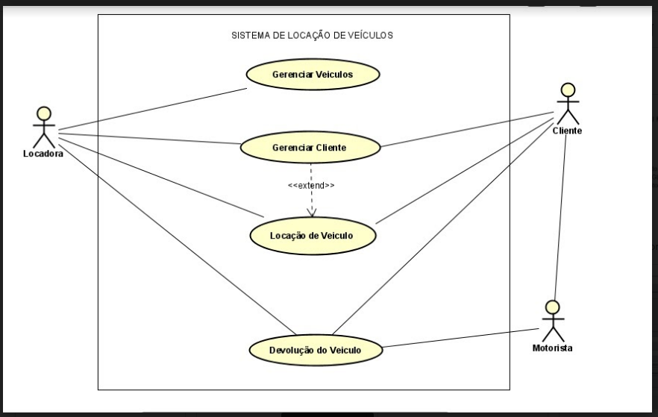

Em um Locadora de veículos que permite a locação de veículos para quem tem o cadastro nela como clientes podendo ser ele o motorista caso não seja tem que ser feito o cadastro de um motorista, um administrador da locadora de veículos fará o cadastro e atualizações dos cliente.

O administrador também fica responsável pelo cadastro de veículos, cadastro de categorias e organização da locadora com a entrega e devolução dos veículos. Com verificações de uso para cobrança de eventuais danos causados aos veículo.

# 

# 

# Casos de Uso Descritivos

Listar do CSU

|  |  |
| --- | --- |
| **CSU 001** | Autenticar usuário |
| **CSU 002** | Gerenciar Usuário |
| **CSU 003** | Alterar Senha |
| **CSU 004** | Gerenciar Veículos |
| **CSU 005** | Gerenciar Cliente |
| **CSU 006** | Locação de Veículos |
| **CSU 007** | Devolução de Veículos |
| **CSU 008** | Gerenciar Motorista |
| **CSU 009** | Gerenciar Reservas |

Autenticação do usuário:

|  |  |
| --- | --- |
| **Identificador:** | CSU 001 |
| **Nome:** | **Autenticar usuário** |
| **Requisito:** | Extra |
| **Responsável:** | Anthonny Max |
| **Descrição:** | Realizar acesso ao sistema |
| **Atores:** | Locadora |
| **Pré-condições:** | Iniciar o sistema |
| **Pós-condições:** |  |
| **Cenário Principal** | 1 - Sistema solicitar login e senha;  2 - Usuário informar os dados para acesso;  3 - Usuário clica em entrar;  4 - Sistema entra em sua tela principal de Menu. |
| **Cenários Alternativos:** | 1 - Usuário poderá cancelar o acesso durante o processo. |
| **Cenários de Exceção:** | 1 - O Sistema verifica se Usuário e Senha estão corretas.  2 - Caso Esteja incorreta o Sistema emite uma mensagem  “Usuário e/ou senha errada”.  3 - O Sistema solicita usuário e senha novamente. |
| **Requisitos Relacionados:** |  |
| **Regras de Domínio:** |  |

|  |  |
| --- | --- |
| **Identificador:** | CSU 002 |
| **Nome:** | **Manter Usuário** |
| **Requisito:** | Extra |
| **Responsável:** | Anthonny Max |
| **Descrição:** | Manter os dados Atualizados |
| **Atores:** | Locadora |
| **Pré-condições:** | Iniciar o sistema |
| **Pós-condições:** | 1 - Computador com defeito. |
| **Cenário Principal** | 1 - Fornecer os dados necessários para o cadastro do usuário  2 - Assistente informa os dados necessários para o cadastramento.  3 - Assistente clica em salvar.  4 - O Sistema emite uma mensagem “Usuário cadastrado com sucesso.  5 - O Sistema cadastra o Usuário. |
| **Cenários Alternativos:** | 1 - Assistente poderá cancelar o acesso durante o processo. |
| **Cenários de Exceção:** | 1 - O Sistema verifica se os campos foram preenchidos corretamente e se o Usuário já existe.  2 - Caso o Usuário esteja cadastrado, o Sistema emite uma mensagem “usuário já existente no sistema”.  3 - O Sistema volta para a tela de Cadastrar Usuário. |
| **Requisitos Relacionados:** |  |
| **Regras de Domínio:** |  |

|  |  |
| --- | --- |
| **Identificador:** | CSU 003 |
| **Nome:** | **Alterar Senha** |
| **Requisito:** | Extra |
| **Responsável:** | Anthonny Max |
| **Descrição:** | Realizar acesso ao sistema |
| **Atores:** | Locadora |
| **Pré-condições:** | Iniciar o sistema |
| **Pós-condições:** | Solicitar a alteração |
| **Cenário Principal** | 1 - O Sistema verifica se Usuário e Senha estão corretas.  2 - Caso Esteja incorreta o Sistema emite uma mensagem  “Usuário e/ou senha errada”.  3 - O Sistema solicita usuário e senha novamente.  4 - Persistindo na senha incorreta entrar na tela Gerir Usuarios.  5 – E digitado a senha do Administrador  5 - O Administrador verifica dados pessoais do usuário e nova senha para login. |
| **Cenários Alternativos:** | 1 - Usuário poderá cancelar o acesso durante o processo. |
| **Cenários de Exceção:** | 1 - O Sistema verifica Usuário e Senha estão corretas |
| **Requisitos Relacionados:** |  |
| **Regras de Domínio:** |  |

|  |  |
| --- | --- |
| **Identificador:** | CSU 004 |
| **Nome:** | Gerenciar Veículos |
| **Requisito:** |  |
| **Responsável:** | Anthonny Max |
| **Descrição:** | Realizar cadastro de veículos ao sistema |
| **Atores:** | Locadora |
| **Pré-condições:** | Iniciar o sistema |
| **Pós-condições:** | Entrar em Menu Veículos |
| **Cenário Principal** | 1 - O Sistema solicita os dados necessários para o cadastro do Veículo.  2 - O Usuário informa os dados necessários para o cadastramento.  3 - O Usuário clica em Salvar.  4 - O Sistema emite uma mensagem “Veículo cadastrado com sucesso”.  5 - O Sistema cadastra o Veículo.  6 – O Usuário pode selecionar um Veículo na lista, para fazer Alterações no cadastro do Veículo.  7 – O Usuário pode selecionar um Veículo na lista, para Excluir o cadastro do Veículo. |
| **Cenários Alternativos:** | O Usuário poderá cancelar o processo durante o cadastro. |
| **Cenários de Exceção:** | 1 - O Sistema verifica se os campos foram preenchidos corretamente e se o Veículo já existe.  2 - Caso o Veículo esteja cadastrado, o Sistema emite uma mensagem “Veículo já existente no Sistema  3 - O Sistema volta para a tela de Cadastrar Veículo. |
| **Requisitos Relacionados:** |  |
| **Regras de Domínio:** |  |

|  |  |
| --- | --- |
| **Identificador:** | CSU 005 |
| **Nome:** | Gerenciar Clientes |
| **Requisito:** |  |
| **Responsável:** | Anthonny Max |
| **Descrição:** | Realizar cadastro de cliente ao sistema |
| **Atores:** | Locadora/Cliente |
| **Pré-condições:** | Entrar em Menu Cliente |
| **Pós-condições:** |  |
| **Cenário Principal** | 1 - O Sistema solicita os dados necessários para o cadastro do Cliente.  2 - O Usuário informa os dados necessários para o cadastramento.  3 - O Usuário clica em Salvar.  4 - O Sistema emite uma mensagem “Cliente cadastrado com sucesso”.  5 - O Sistema cadastra o Cliente.  6 – O Usuário pode selecionar um Cliente na lista, para fazer Alterações no cadastro do Cliente.  7 – O Usuário pode selecionar um Cliente na lista, para Excluir o cadastro do Cliente. |
| **Cenários Alternativos:** | Usuário poderá cancelar o acesso durante o processo. |
| **Cenários de Exceção:** | 1 - O Sistema verifica se os campos foram preenchidos corretamente e se o Cliente já existe.  2 - Caso o Cliente esteja cadastrado, o Sistema emite uma mensagem “Cliente já existente no Sistema”.  3 - O Sistema volta para a tela de Cadastrar Cliente. |
| **Requisitos Relacionados:** |  |
| **Regras de Domínio:** |  |

|  |  |
| --- | --- |
| **Identificador:** | CSU 006 |
| **Nome:** | Locação de Veículos |
| **Requisito:** |  |
| **Responsável:** | Anthonny Max |
| **Descrição:** | Realizar Locação de veículo no sistema |
| **Atores:** | Locadora/Cliente |
| **Pré-condições:** | Entrar em Menu Locação |
| **Pós-condições:** |  |
| **Cenário Principal** | 1 - O Sistema solicita os dados necessários para realizar a Locação.  2 - O Usuário informa os dados necessários para a Locação.  3 - O Usuário clica em Salvar.  4 - O Sistema emite uma mensagem “Locação realizada com sucesso”.  5 - O Sistema cadastra a Locação.  6 – O Usuário pode selecionar uma Locação na lista, para fazer Alterações no cadastro de Locação.  7 – O Usuário pode selecionar uma Locação na lista, para Excluir o cadastro de Locação. |
| **Cenários Alternativos:** | Usuário poderá cancelar o acesso durante o processo. |
| **Cenários de Exceção:** | 1 - O Sistema verifica se os campos foram preenchidos corretamente e se o Locação já existe.  2 - Caso o Locação esteja cadastrado, o Sistema emite uma mensagem “Locação já existente no Sistema”.  3 - O Sistema volta para a tela de Cadastrar Locação. |
| **Requisitos Relacionados:** |  |
| **Regras de Domínio:** |  |

|  |  |
| --- | --- |
| **Identificador:** | CSU 007 |
| **Nome:** | Devolução de Veículos |
| **Requisito:** |  |
| **Responsável:** | Anthonny Max |
| **Descrição:** | Realizar cadastro de veículos ao sistema |
| **Atores:** | Locadora/Cliente/Motorista |
| **Pré-condições:** | Entrar no Menu Veículos |
| **Pós-condições:** | Selecionar a aba Gerenciar Locações |
| **Cenário Principal** | 1 - O Sistema solicita os dados necessários para realizar a Devolução.  2 - O Usuário busca pela locação que será devolvida.  3 – O Usuário informa os dados necessários para realizar a Devolução.  3 - O Usuário clicar em Devolver.  4 - O Sistema emite uma mensagem “Devolução realizado com sucesso”.  5 - O Sistema salva a Devolução e retorna para tela de Gerenciar Locações. |
| **Cenários Alternativos:** | 1 - Usuário poderá cancelar o acesso durante o processo. |
| **Cenários de Exceção:** |  |
| **Requisitos Relacionados:** |  |
| **Regras de Domínio:** |  |

|  |  |
| --- | --- |
| **Identificador:** | CSU 008 |
| **Nome:** | Gerenciar Motorista |
| **Requisito:** |  |
| **Responsável:** | Anthonny Max |
| **Descrição:** | Realizar cadastro de motorista ao sistema |
| **Atores:** | Locadora |
| **Pré-condições:** | Entrar no Menu Motorista. |
| **Pós-condições:** |  |
| **Cenário Principal** | 1 - O Sistema solicita os dados necessários para o cadastro do Motorista.  2 - O Usuário informa os dados necessários para o cadastramento.  3 - O Usuário clica em Salvar.  4 - O Sistema emite uma mensagem “Motorista cadastrado com sucesso”.  5 - O Sistema cadastra o Motorista.  6 – O Usuário pode selecionar um Motorista na lista, para fazer Alterações no cadastro do Motorista.  7 – O Usuário pode selecionar um Motorista na lista, para Excluir o cadastro do Motorista. |
| **Cenários Alternativos:** | 1 - Usuário poderá cancelar o acesso durante o processo. |
| **Cenários de Exceção:** | 1 - O Sistema verifica se os campos foram preenchidos corretamente e se o Motorista já existe.  2 - Caso o Motorista esteja cadastrado, o Sistema emite uma mensagem “Motorista já existente no Sistema”.  3 - O Sistema volta para a tela de Cadastrar Motorista. |
| **Requisitos Relacionados:** |  |
| **Regras de Domínio:** |  |

|  |  |
| --- | --- |
| **Identificador:** | CSU 009 |
| **Nome:** | **Gerenciar Reserva** |
| **Requisito:** | Extra |
| **Responsável:** | Anthonny Max |
| **Descrição:** | Realizar reserva ao sistema |
| **Atores:** | Locadora |
| **Pré-condições:** | Entrar em Menu Reservas |
| **Pós-condições:** | 1 - Computador com defeito. |
| **Cenário Principal** | 1 - O Sistema solicita os dados necessários para o cadastro da Reserva.  2 - O Usuário informa os dados necessários para o cadastramento.  3 - O Usuário clica em Salvar.  4 - O Sistema emite uma mensagem “Reserva realizada com sucesso”.  5 - O Sistema cadastra o Reserva.  6 – O Usuário pode selecionar um Reserva na lista, para fazer Alterações no cadastro do Reserva.  7 – O Usuário pode selecionar um Reserva na lista, para Excluir o cadastro do Reserva. |
| **Cenários Alternativos:** | 1 - Assistente poderá cancelar o acesso durante o processo. |
| **Cenários de Exceção:** | 1 - O Sistema verifica se os campos foram preenchidos corretamente e se o Reserva já existe.  2 - Caso o Reserva esteja cadastrado, o Sistema emite uma mensagem “Reserva já existente no sistema”.  3 - O Sistema volta para a tela de Cadastrar Reserva. |
| **Requisitos Relacionados:** |  |
| **Regras de Domínio:** |  |

# Protótipo das Interfaces do Sistema

|  |
| --- |
| **Requisitosrelacionadas com a interface** |
| ***Software Gerenciamento de Locadora de Veículos*** |

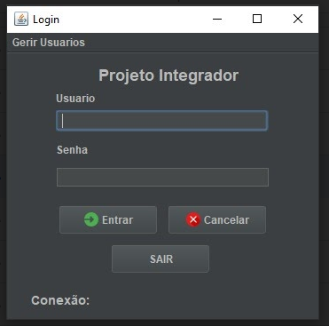

*Descrição da tela:*

1. *Campo para Login do usuário*
2. *Campo para Senha do usuário*
3. *Campo para Entrar no Software.*
4. *Campo para Cancelar entrada.*
5. *Campo para Sair e fechar o software.*
6. *Campo para Gerir Usuário do Software.*

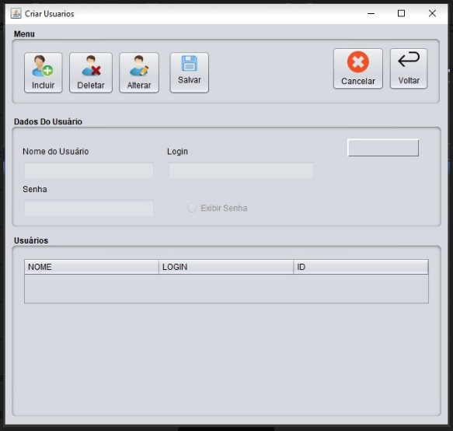

*Descrição da Tela:*

*1 – Botão para Incluir novo usuário.*

*2 – Botão para Deletar um usuário.*

*3 – Botão para Alterar o cadastro do usuário.*

*4 – Botão para Salvar novo usuário.*

*5 – Botão para Cancelara ação que esta sendo realizada.*

*6 – Botão para Voltar a tela de Login.*

*7 – Preenche o Nome do usuário.*

*8 – Preenche o Login de usuários.*

*9 – Preenche a Senha do usuário.*

*10 – Exibir a Senha que o usuário criou.*

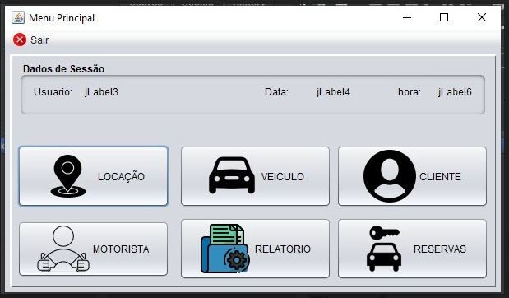

*Descrição da Tela:*

*1 – Botão para Sair do software.*

*2 – Botão para Menu de Locação.*

*3 – Botão para Menu de Veículos.*

*4 – Botão para Menu de Clientes.*

*5 – Botão para Menu de Motorista.*

*6 – Botão para Menu de Relatórios.*

*7 – Botão para Menu de Reserva.*

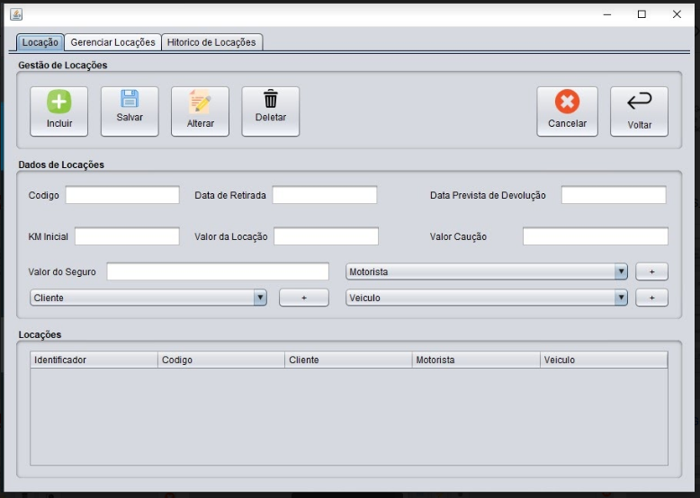

*Descrição da Tela:*

*1 – Botão para Incluir nova Locação.*

*2 – Botão para Deletar uma Locação.*

*3 – Botão para Alterar o cadastro da Locação.*

*4 – Botão para Salvar nova Locação.*

*5 – Botão para Cancelara ação que esta sendo realizada.*

*6 – Botão para Voltar a tela de Menu.*

*7 – Preenche a Data de Retirada.*

*8 – Preenche a Data Prevista para devolução.*

*9 – Preenche a KM inicial do veículo.*

*10 – Preenche o Valor da Locação.*

*11 – Preenche o Valor de Caução.*

*12 – Preenche o Valor de Seguro.*

*13 – Seleciona o Cliente.*

*14 – Incluir novo Cliente.*

*15 – Seleciona o Motorista.*

*16 – Inclui novo Motorista.*

*17 – Seleciona o Veículo.*

*18 – Incluir novo Veículo.*

*19 – Lista com Locações realizadas.*

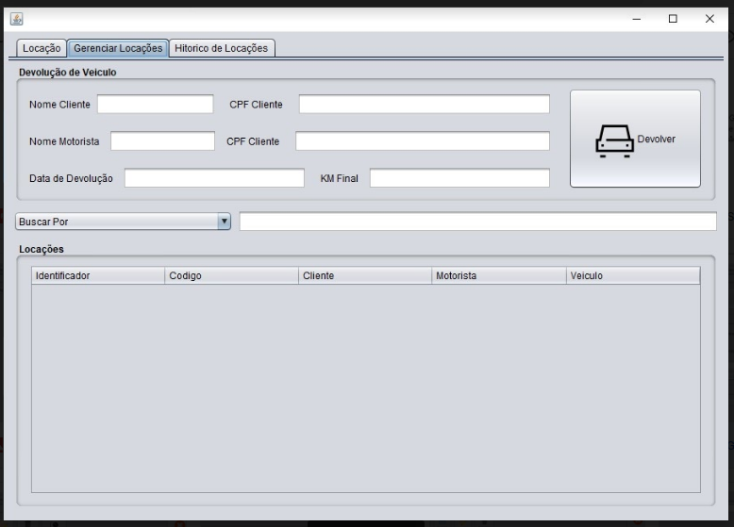

*Descrição da Tela:*

*1 – Seleciona Buscar Por.*

*2 – Digite oque procura e aperte enter.*

*3 – Lista da Procura realizada.*

*4 – Selecione na lista a Locação que deseja para preencher Devolução de Veículos.*

*5 – Preencher Data de Devolução.*

*6 – Preencher Km Final do Veículo.*

*7 – Clicar em Devolver.*

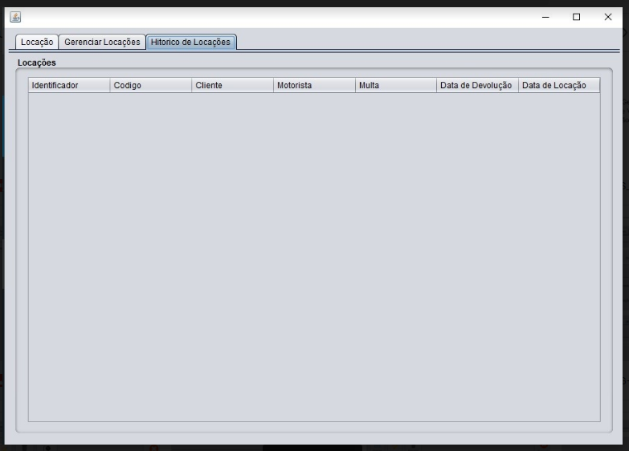

*Descrição da Tela:*

*1 – Aba com Histórico de Locações realizadas.*

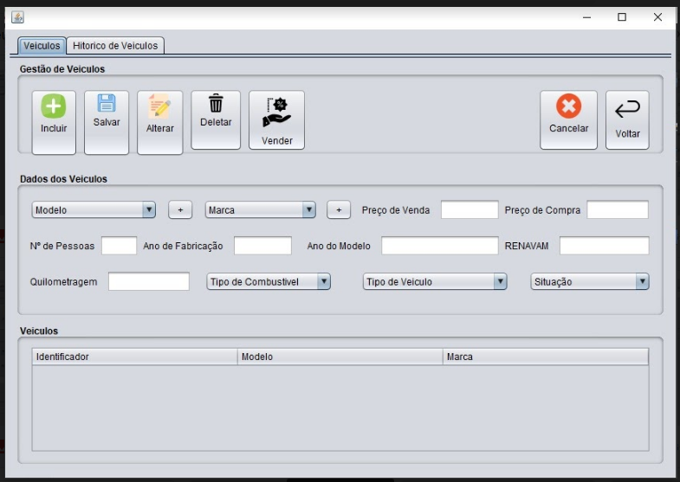

*Descrição da Tela:*

*1 – Botão para Incluir novo Veículo.*

*2 – Botão para Salvar novo Veículo.*

*3 – Botão para Alterar o cadastro de Veículo.*

*4 – Botão para Deletar um Veículo.*

*5 – Botão para Vender um Veículo*

*6 – Botão para Cancelara ação que esta sendo realizada.*

*7 – Botão para Voltar a tela de Menu.*

*8 – Seleciona Modelo do Veículo.*

*9 – Inclui novo Modelo.*

*10 – Seleciona Marca do Veículo.*

*11 – Inclui nova Marca.*

*12 – Preenche o Preço de Venda.*

*13 – Preenche o Preço de Compra.*

*14 – Preenche o numero de Pessoas (ocupação do Veículo).*

*15 – Preenche o Ano de Fabricação.*

*16 – Preenche o Ano do Modelo.*

*17 – Preenche o Renavam.*

*18 – Preenche a Quilometragem.*

*19 – Selecione o Tipo de Combustivel.*

*20 – Selecione o Tipo de Veículo*

*21 –Selecione a Situação do Veículo*

*22 – Lista com os Veículo cadastrados.*

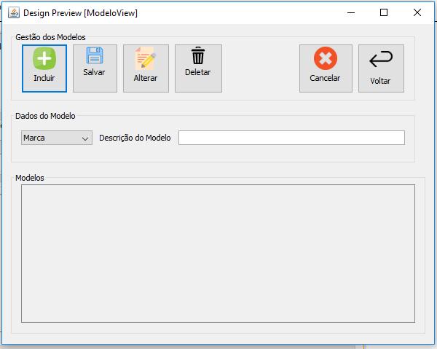

*Descrição da Tela:*

*1 – Botão para Incluir novo Modelo.*

*2 – Botão para Salvar novo Modelo.*

*3 – Botão para Alterar o cadastro de Modelo.*

*4 – Botão para Deletar um Modelo.*

*6 – Botão para Cancelara ação que esta sendo realizada.*

*7 – Botão para Voltar a tela de Menu.*

*8 – Seleciona a Marca do Veículo.*

*8 – Preencher a Descrição do Modelo de Veículo.*

*9 – Lista com Modelos cadastrados.*

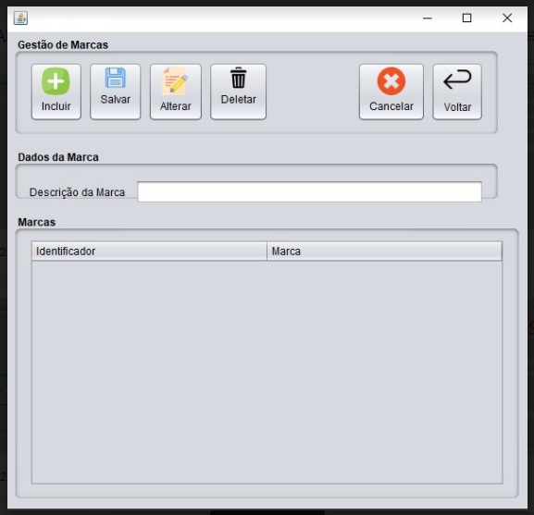

*Descrição da Tela:*

*1 – Botão para Incluir nova Marca.*

*2 – Botão para Salvar nova Marca.*

*3 – Botão para Alterar o cadastro da Marca.*

*4 – Botão para Deletar uma Marca.*

*6 – Botão para Cancelara ação que esta sendo realizada.*

*7 – Botão para Voltar a tela de Menu.*

*8 – Preencher a Descrição da Marca de Veículo.*

*9 – Lista com Marca cadastradas.*

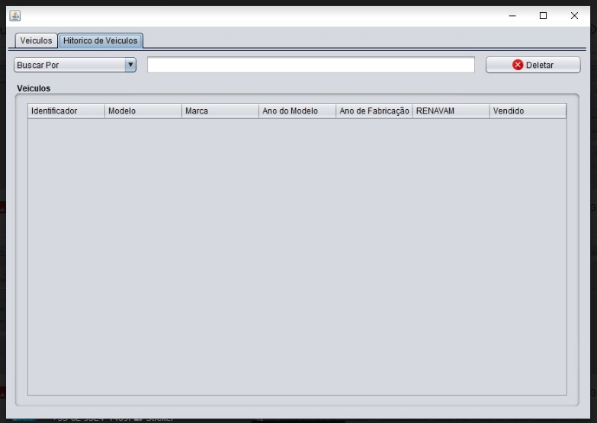

*Descrição da Tela:*

*1 – Seleciona Buscar Por.*

*2 – Digite oque procura e aperte enter.*

*3 – Lista da Procura realizada.*

*4 – Selecione na lista e clique em Deletar.*

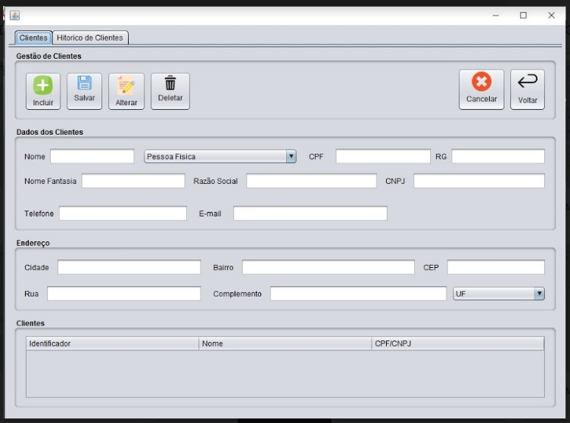

*Descrição da Tela:*

*1 – Botão para Incluir novo Cliente.*

*2 – Botão para Salvar novo Cliente.*

*3 – Botão para Alterar o cadastro de Cliente.*

*4 – Botão para Deletar um Cliente.*

*5 – Botão para Cancelara ação que esta sendo realizada.*

*6 – Botão para Voltar a tela de Menu.*

*7 – Preencher o nomedo Cliente.*

*8 – Seleciona se e Pessoa fisica ou Pessoa juridica.*

*9 – Preenche o CPF.*

*10 – Preenche o RG.*

*11 – Preenche o nome fantasia (caso seja pessoa juridica).*

*12 – Preenche a Razão Social (seja pessoa juridica).*

*13 – Preenche o CNPJ (seja pessoa juridica).*

*14 – Preenche o Telefone.*

*15 – Preenche o E-mail.*

*16 – Preenche a Cidade.*

*17 – Preenche o Bairro.*

*18 – Preenche o CEP.*

*19 – Preenche a Rua.*

*20 –Preenche o Complemento.*

*21 – Seleciona a UF.*

*22 – Lista com os Clientes cadastrados.*

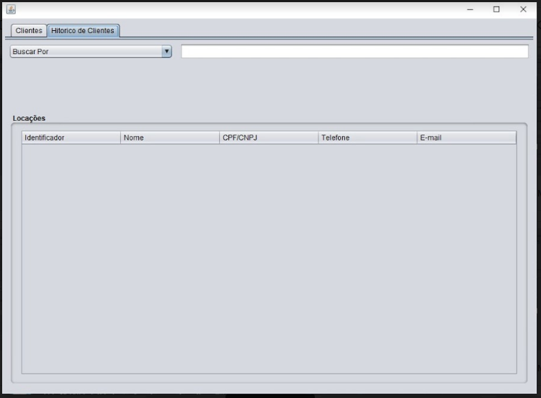

*Descrição da Tela:*

*1 – Seleciona Buscar Por.*

*2 – Digite o que procura e aperte enter.*

*3 – Lista da Procura realizada.*

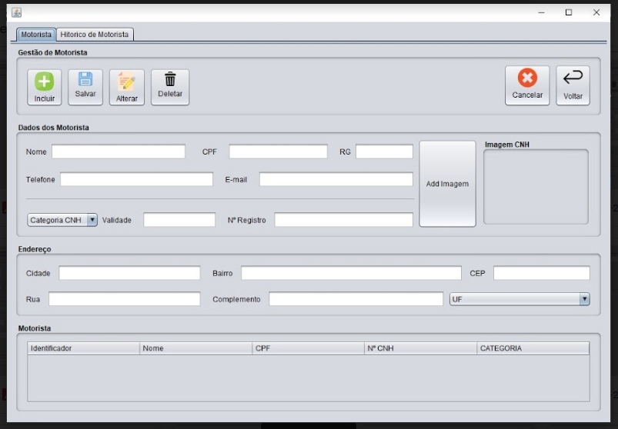

*Descrição da Tela:*

*1 – Botão para Incluir novo Motorista.*

*2 – Botão para Salvar novo Motorista.*

*3 – Botão para Alterar o cadastro de Motorista.*

*4 – Botão para Deletar um Motorista.*

*5 – Botão para Cancelara ação que esta sendo realizada.*

*6 – Botão para Voltar a tela de Menu.*

*7 – Preencher o nome do Motorista.*

*8 – Preenche o CPF.*

*9 – Preenche o RG.*

*10 – Selecione a Categoria da CNH.*

*11 – Preenche a Validade da CNH.*

*12 – Preenche o N° de registro da CNH.*

*13 – Adiciona a imagem da CNH.*

*14 – Preenche a Cidade.*

*15 – Preenche o Bairro.*

*16 – Preenche o CEP.*

*17 – Preenche a Rua.*

*18 –Preenche o Complemento.*

*19 – Seleciona a UF.*

*20 – Lista com os Motorista cadastrados.*

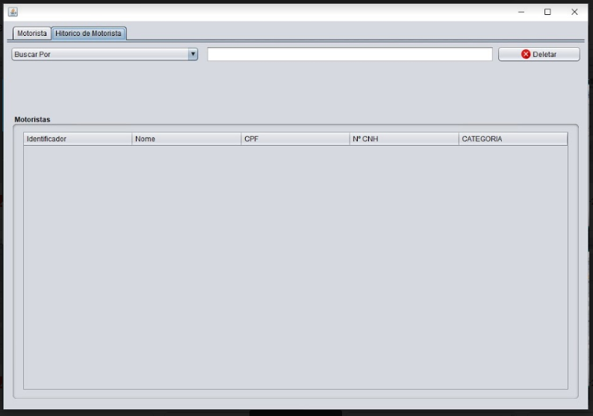

*Descrição da Tela:*

*1 – Seleciona Buscar Por.*

*2 – Digite o que procura e aperte enter.*

*3 – Lista da Procura realizada.*

*4 – Selecione na lista e clique em Deletar.*

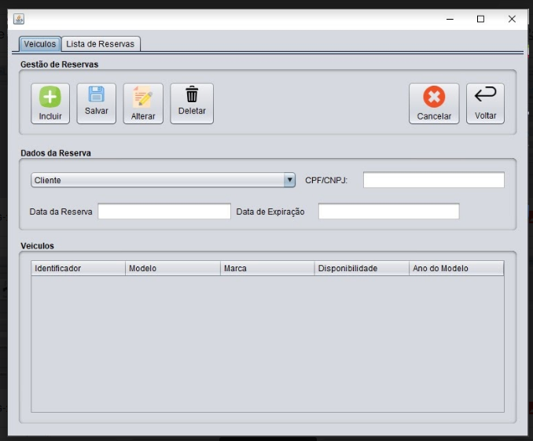

*Descrição da Tela:*

*1 – Botão para Incluir nova Reserva.*

*2 – Botão para Salvar nova Reserva.*

*3 – Botão para Alterar o cadastro de Reserva.*

*4 – Botão para Deletar uma Reserva.*

*5 – Botão para Cancelara ação que esta sendo realizada.*

*6 – Botão para Voltar a tela de Menu.*

*7 –Selecione o Cliente.*

*8 –Preencher CPF/CNPJ do Cliente.*

*9 –Preencher Data de Reserva.*

*10 –Preencher Data de Expiração.*

*11 –Lista com Reservas realizadas.*

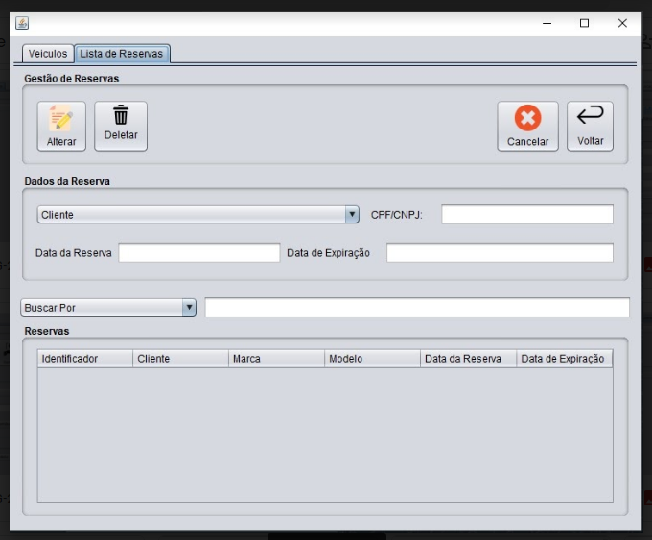

*Descrição da Tela:*

*1 – Botão para Alterar o cadastro de Reserva.*

*2 – Botão para Deletar uma Reserva.*

*3 – Botão para Cancelar a ação que esta sendo realizada.*

*4 – Botão para Voltar a tela de Menu.*

*5 – Seleciona Buscar Por.*

*6 – Digite o que procura e aperte enter.*

*7 – Lista da Procura realizada.*

*8 –Selecione na lista de Reservas para preencher os dados da Reserva.*

# 

# Diagrama de Classe

***Diagrama de Classe Original porém a letra ficou muito pequena e assim foi feito vários prints para melhor visualização.***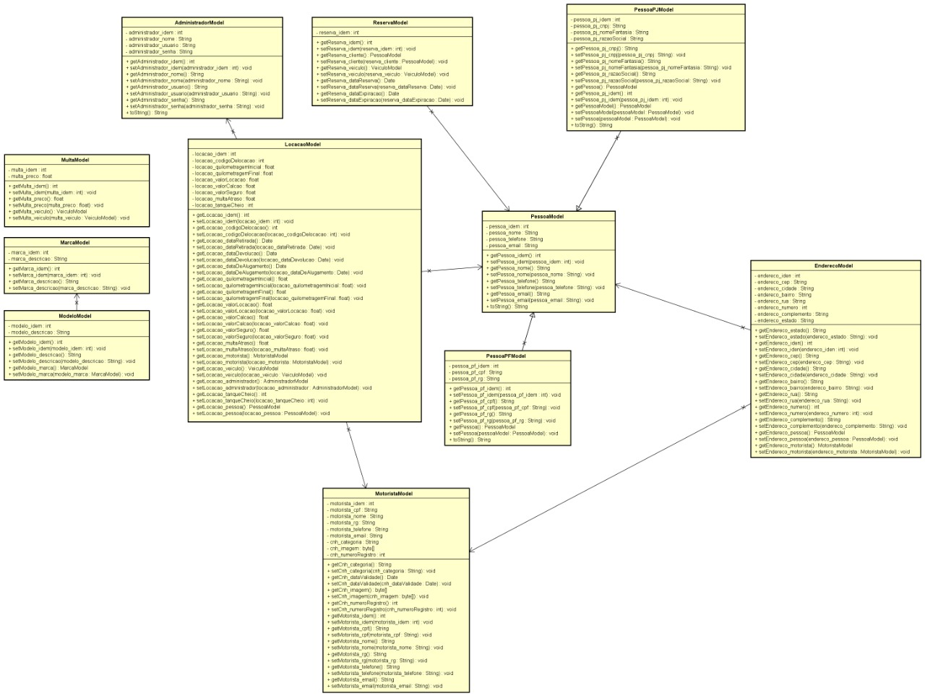

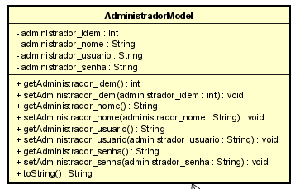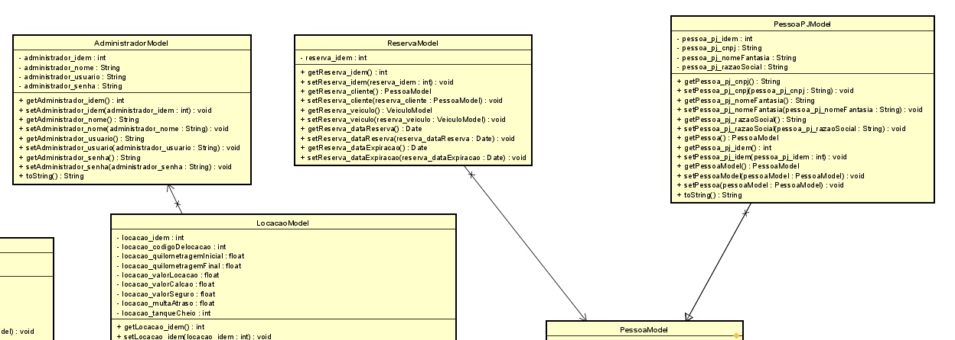

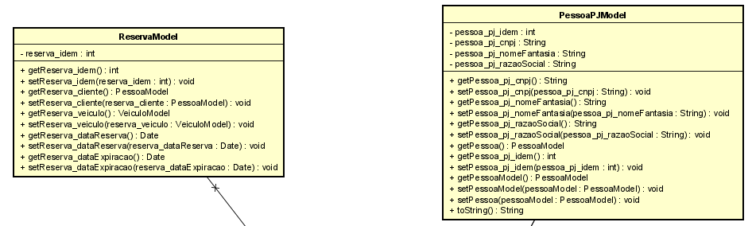

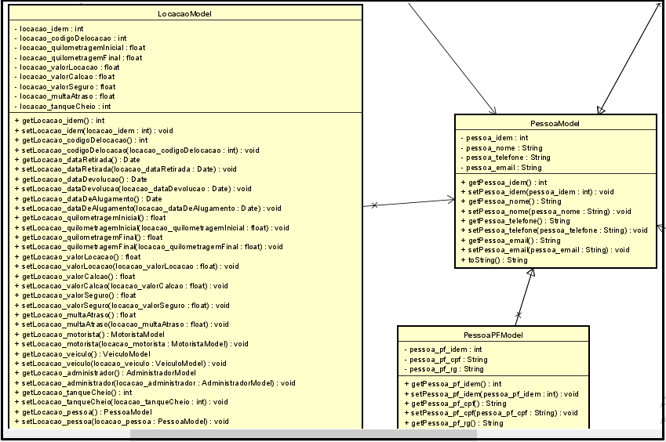

# 

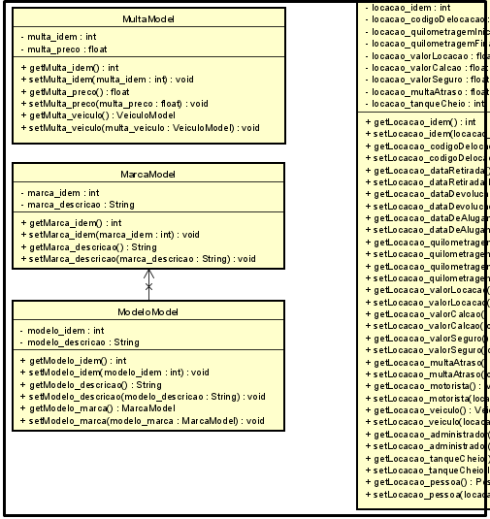

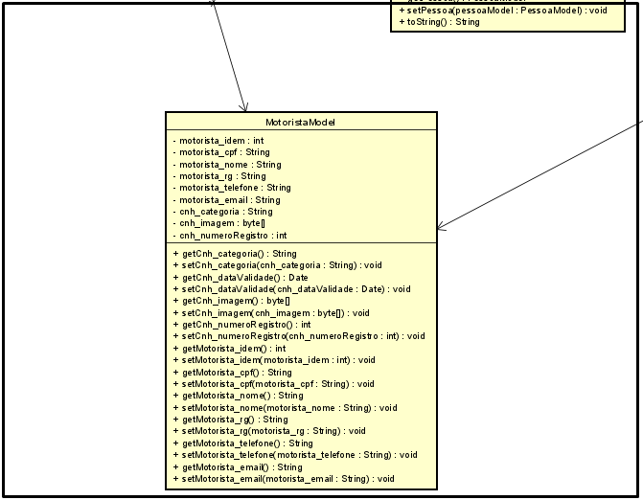

# Apêndices

## Reunião 30.09.2020

Link do documento completo da Ata: https://drive.google.com/file/d/1mkXeJCHww8hEgj4fb8INpeFYtmGTyly8/view?usp=sharing

